# **SEO**

**¿Qué es SEO?**

SEO (Search Engine Optimization, por sus siglas en inglés) es el conjunto de técnicas y estrategias utilizadas para mejorar la visibilidad y el posicionamiento de un sitio web en los motores de búsqueda, como Google. Un buen SEO facilita que los usuarios encuentren tu sitio al realizar búsquedas relacionadas con tu contenido o servicios, lo que puede traducirse en mayor tráfico y una mejor reputación online. Entre las acciones de SEO se incluyen la optimización del contenido, la mejora de la estructura del sitio, la generación de enlaces entrantes (backlinks) y, además, la verificación de la propiedad del sitio, que ayuda a los motores de búsqueda a confirmar que tu página está activa y es legítima.

**Pasos para implementar SEO en nuestra aplicación**

**Verificar la propiedad del sitio:**

* **Regístrate en Google Search Console:** Ingresa a [Google Search Console](https://search.google.com/search-console/) y añade tu sitio.

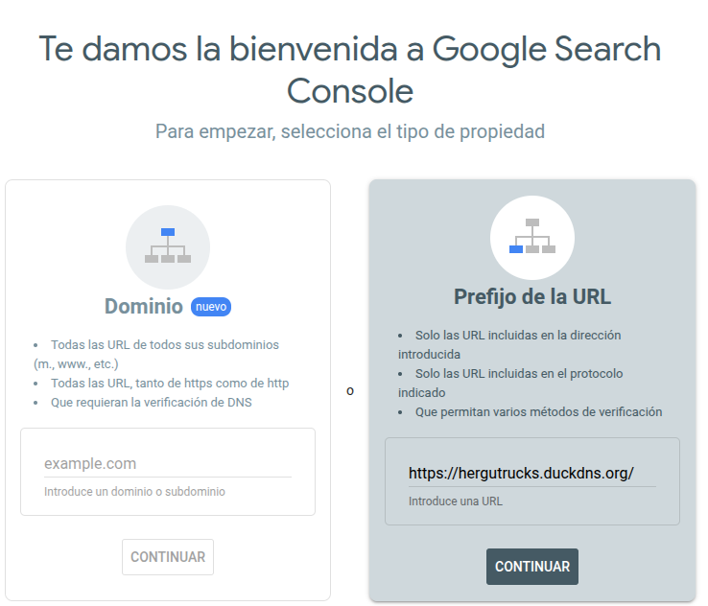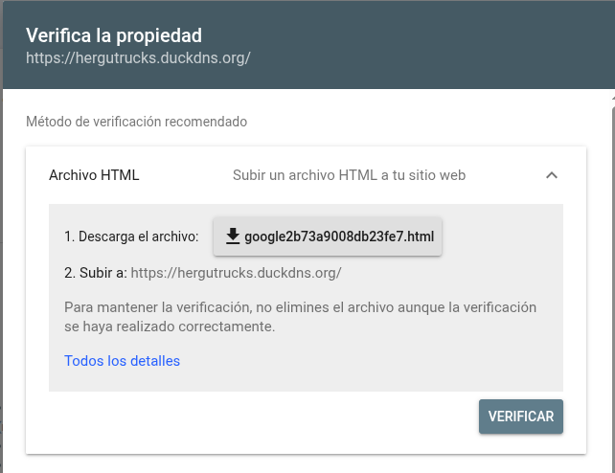

* **Obtén el código de verificación:** Google te proporcionará una metaetiqueta o un archivo HTML para confirmar que eres el propietario del sitio.

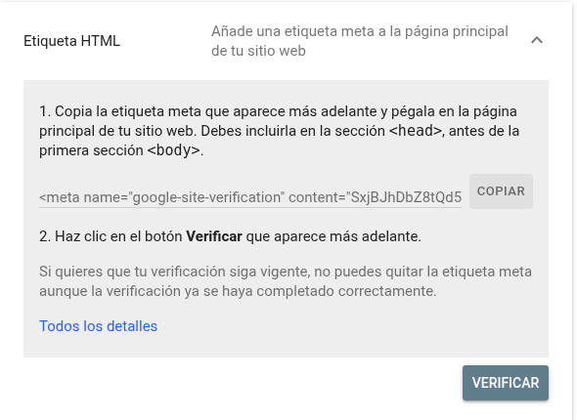

* **Inserta la cabecera en tu aplicación:**
  + Abre el archivo de la página principal.

Dentro de la sección <head>, agrega la metaetiqueta proporcionada, por ejemplo:  
<head>

<!-- Otras etiquetas -->

<meta name="google-site-verification" content="tu_codigo_de_verificacion" />

</head>

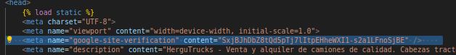

* **Guarda y publica los cambios:** Asegúrate de que la versión actualizada del archivo esté en el servidor y accesible públicamente.
* **Verifica en Google Search Console:** Vuelve a Google Search Console y confirma la verificación para que tu sitio quede registrado.

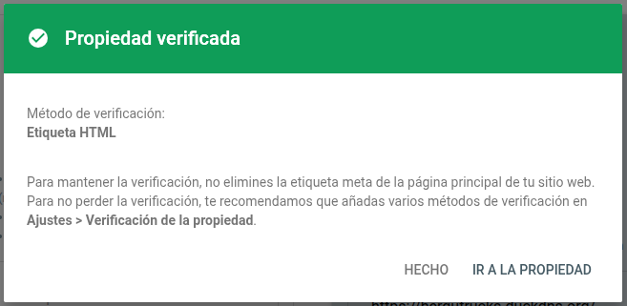

**Resultado:**

